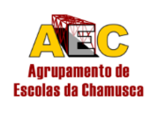
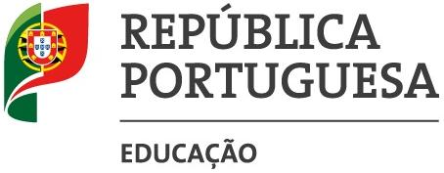

INFORMAÇÃO AOS ENCARREGADOS DE EDUCAÇÃO
22 de agosto de 2023

Aproximando-se o início do ano letivo 2023/24, iremos proceder à entrega dos livros reutilizados, que decorrerá de acordo com a calendarização em anexo, bem como dos seguintes pontos:
- Os encarregados de educação deverão dirigir-se à escola sede (pavilhão D) para a entrega de manuais reutilizados destinados aos 5º, 6º, 7º, 8º, 10º, 11º e 12º (apenas manuais de Matemática A), apresentando os vouchers (em papel ou formato digital).

- Os alunos de 9º ano não têm necessidade de levantar livros reutilizados, dado que os manuais são todos novos este ano letivo.
- No caso de alunos que sofreram retenção, devem manter os manuais que já tinham (exceto os alunos de 9º ano).

- Quanto aos manuais do 1º ciclo, são entregues nas respetivas escolas, em data a agendar em cada escola.

Em anexo, poderá ser consultado calendário em vigor para a entrega dos manuais, na escola sede.

O Diretor
António Gouveia

